Universitetet i Sørøst-Norge
Fakultet for...
Institutt for…
–
Rapport
01/11/2023
Smarte Systemer/fagkode
Thomas & Daniels (Rev 1.)
Rapport om Maskin sitt bidrag
Smarte Systemer

Innholdsfortegnelse
1 Innledning 3
2 Første ideer og versjon 4
3 Andre versjon av micro musa og Maze 7
3.1 Prototype 7
3.2 Maze 7
4 Ny retning og redesign + modell for å vinne drag race 8
5 Siste versjon 9
5.1 Design 9
5.2 Gir 9

Innledning

Første ideer og versjon
Innledningsvis blei det bestemt en rekke kriterier for hvordan musa skulle bli.
Første valg falt på et belte drevent kjøretøy valg to var en tohjuling med store hjul.

Det blei brukt noen uker på idemyldring hvor tavle og tegninger var valget, samt søke på nett etter aktuelle deler. Det blei mye beregninger og målinger for å få best mulig ytelse på musa, et krav var å vinne drag race og krav to og ha et komplekst og annerledes design (orgianl).

Første versjon forlot aldri tegnebrettet men ga oss mange ideer og løsninger, litt av grunnen for at vi ikke begynte og 3D modelere denne er pga vi underveis fikk en Elektro student med på laget som stilte oss noen krav og ville ha ett lettere desing. 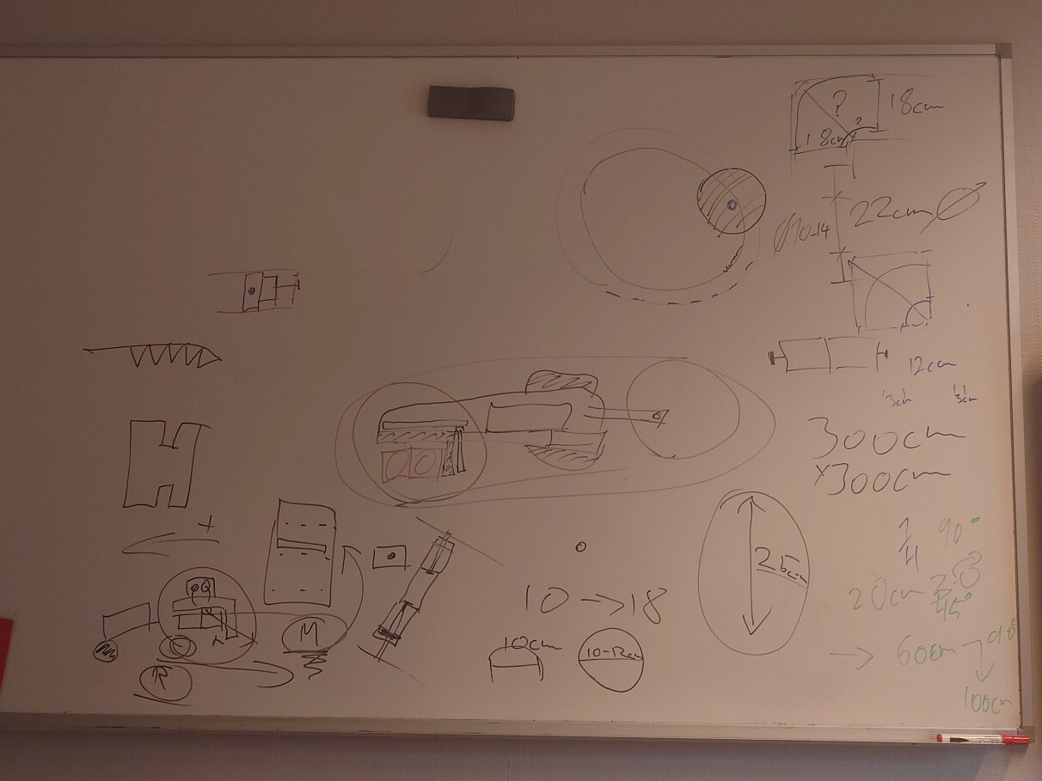
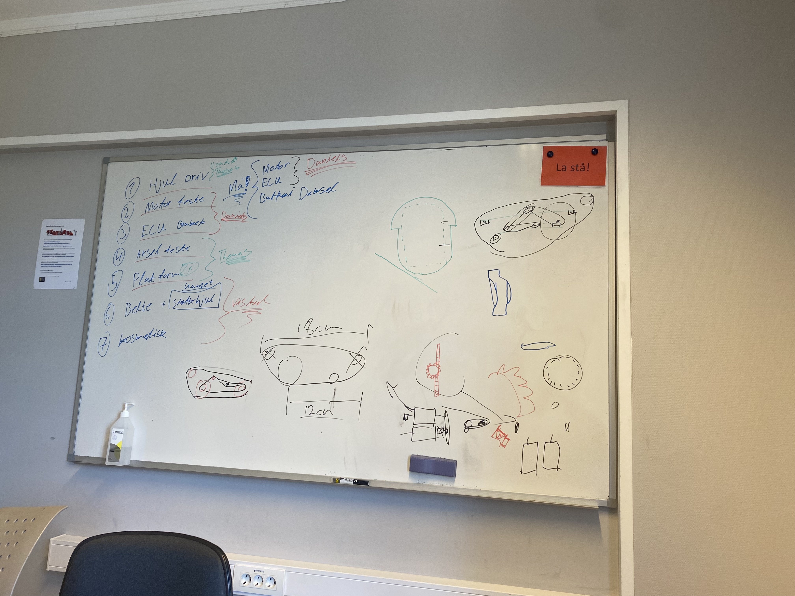
Her er to av de tidligste diskusjonene rundt hvordan modellen skulle bli. Tegning på tavle er gjort av Thomas, mens Daniels dokumenterte samt søkte etter inspirasjon på nett for mest effektiv jobbing. Det blei tidlig bestemt at vi delte inn oppgavene for mest effektiv jobbing. (Tavle tegning er brukt flittig gjennom prosjektet for å danne et raskt visulet bilde av hva vi tenker før vi modellerer, men pga en øderlaggt mobil er en del av bildene borte.)
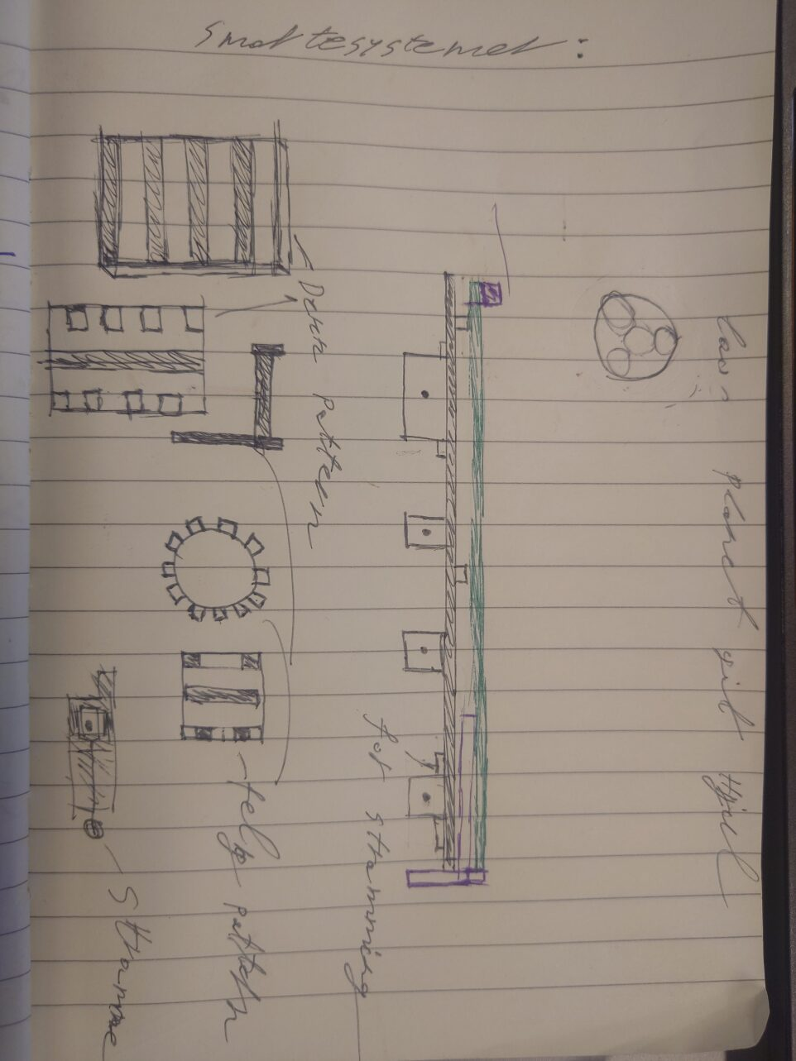
Daniels
Tanke gangen var å lage mest flat og kompakt mulig design. Sketcha også forskjerlige designs på belte pattern og på felg. Ville lage det mest tanks aktig micromouse.
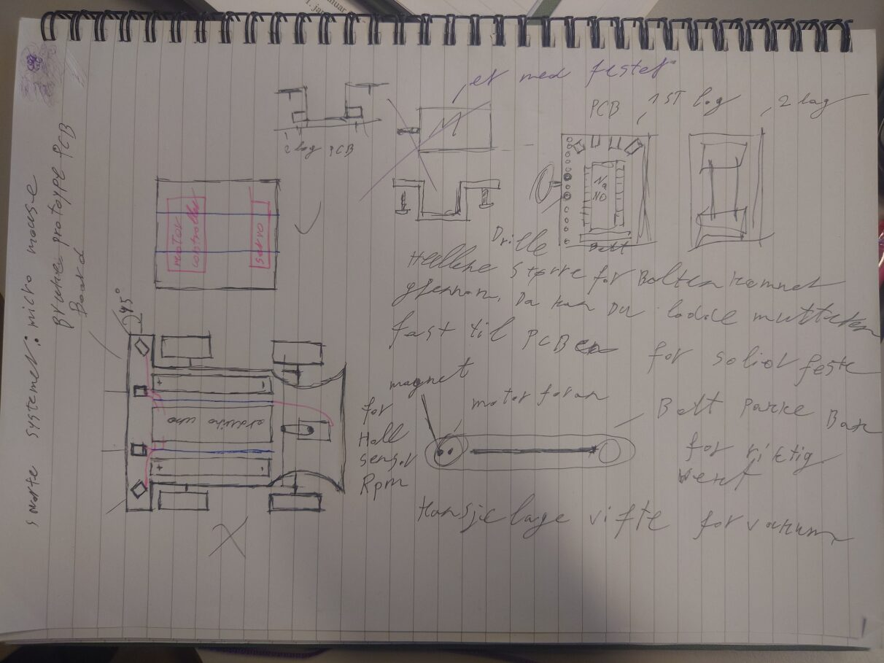
Her har jeg sketha med tanke på å ha to lag på musa for at den er ikke så lang men fortsatt mest mulig komtakt design. På bilde vi kan se at det var tanke å bruke arduino nano fordi den er veldig liten. Da kunne vi hatt den på første pllata har vi nano, med batteri og sensorer. Da går pins opp for nano, for at vi kan ha sekundær brette som settes på for å ha alt av motorkontroller og resten som trengs å kobles til.
Også tenkte om det kunne være interessant å ha bakhjulstyring med en liten servo. Men vi gikk vekk fra dette siden det blir litt vanskelig å programmere for at den svinger riktig.

Andre versjon av micro musa og Maze
Andre versjon beholdt vi enda belte drift, men gikk over på et desing som enkelt kunne endres til å fungere uten belter, som var et ønske av elektro, og som enkelt kunne endres til vårt (maskins) ønske nr 2 om en to hjuling. Hadde osgå tanker om å bruke orings istedenfor belter, og bruke oringer som gir for reduksjon eller økning av fart.
Vi hadde to tanker å lage belter ved å støpe de i 2 komponents tpu eller 3d printe i tpu og plast.

Her fortsatte vi med tavle tegninger og tegning på ark/ipad før vi begynte smått og 3Dmodelere deler. Her begynte vi å møte på en rekke utfordringer som; Material valg og tilgang, størelse, kompleksitet, samt hvordan vinne drag race. Vi fikk samtidig utlvert oppgaven med å delta i desing av maze, noe vi også brukte en del tid på.

Thomas:
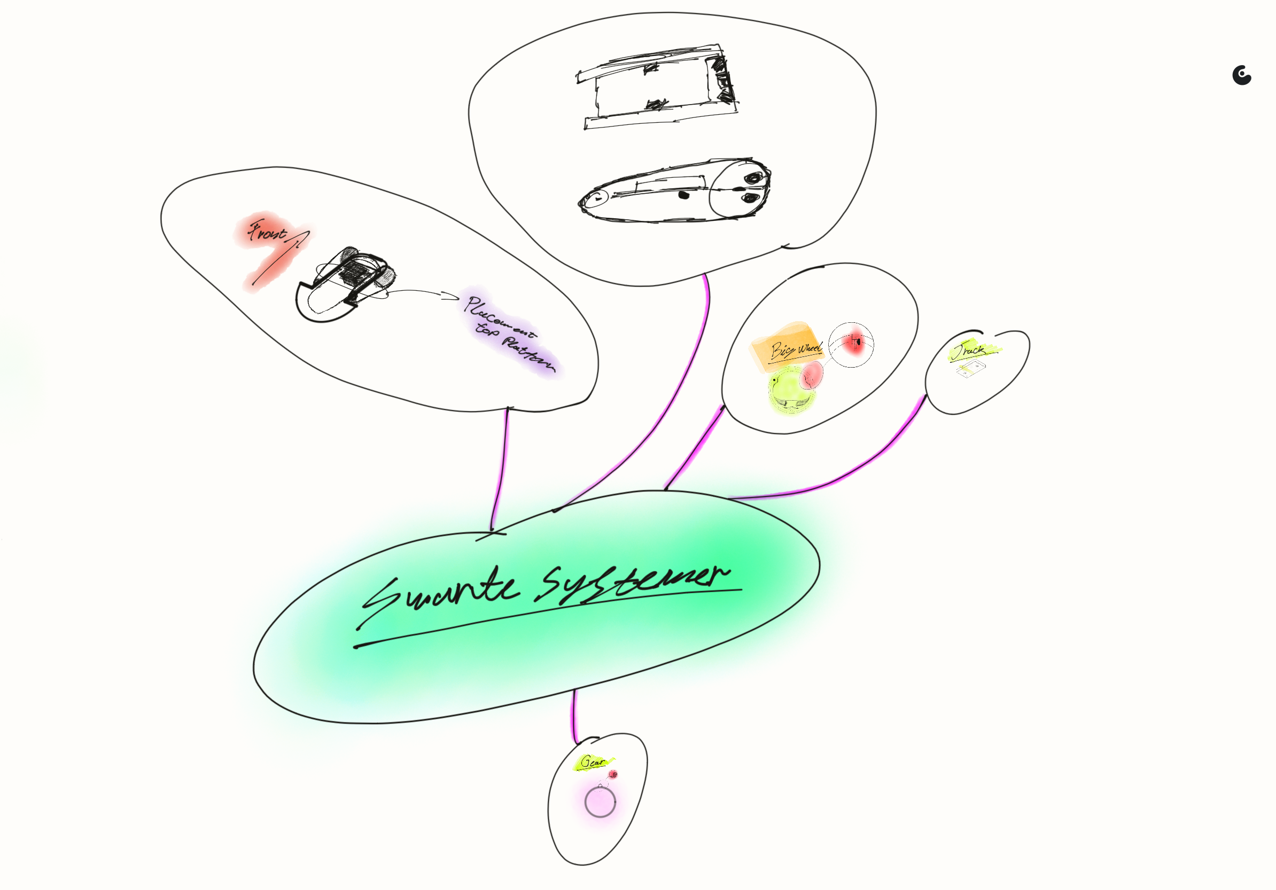

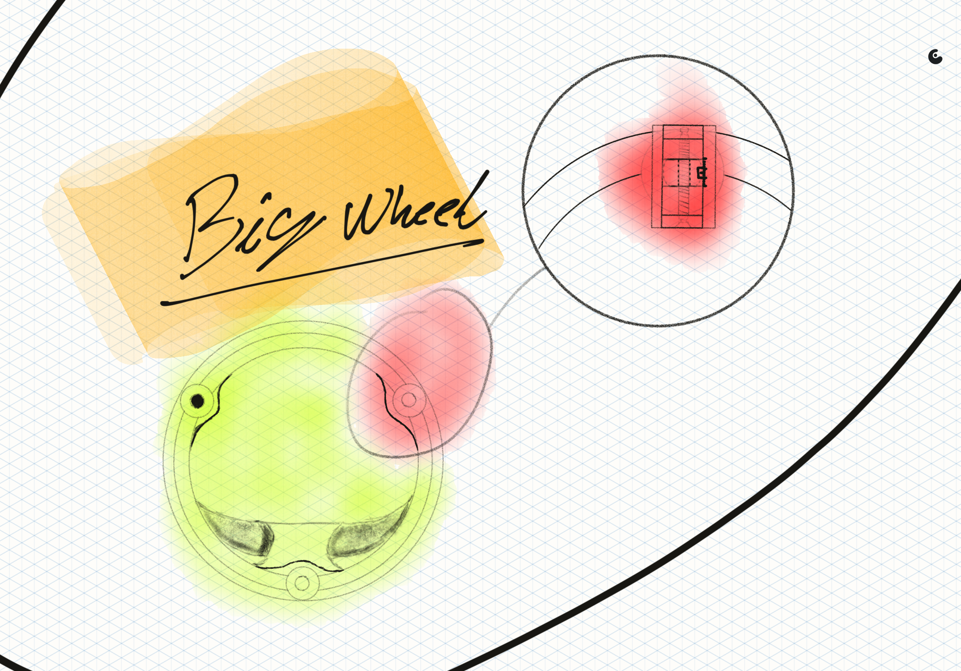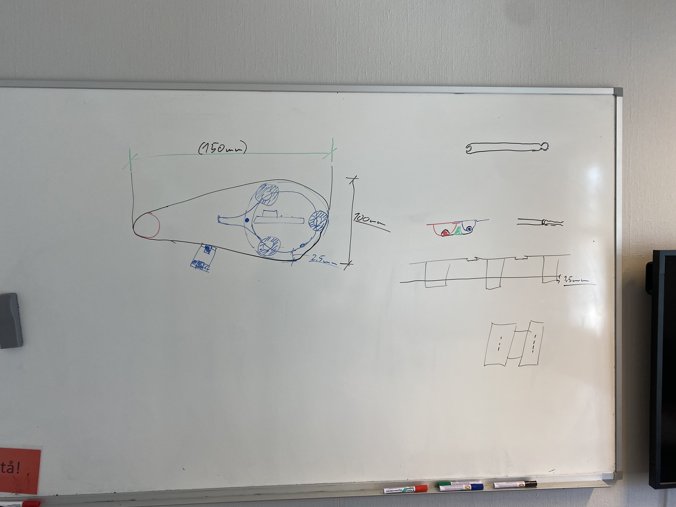

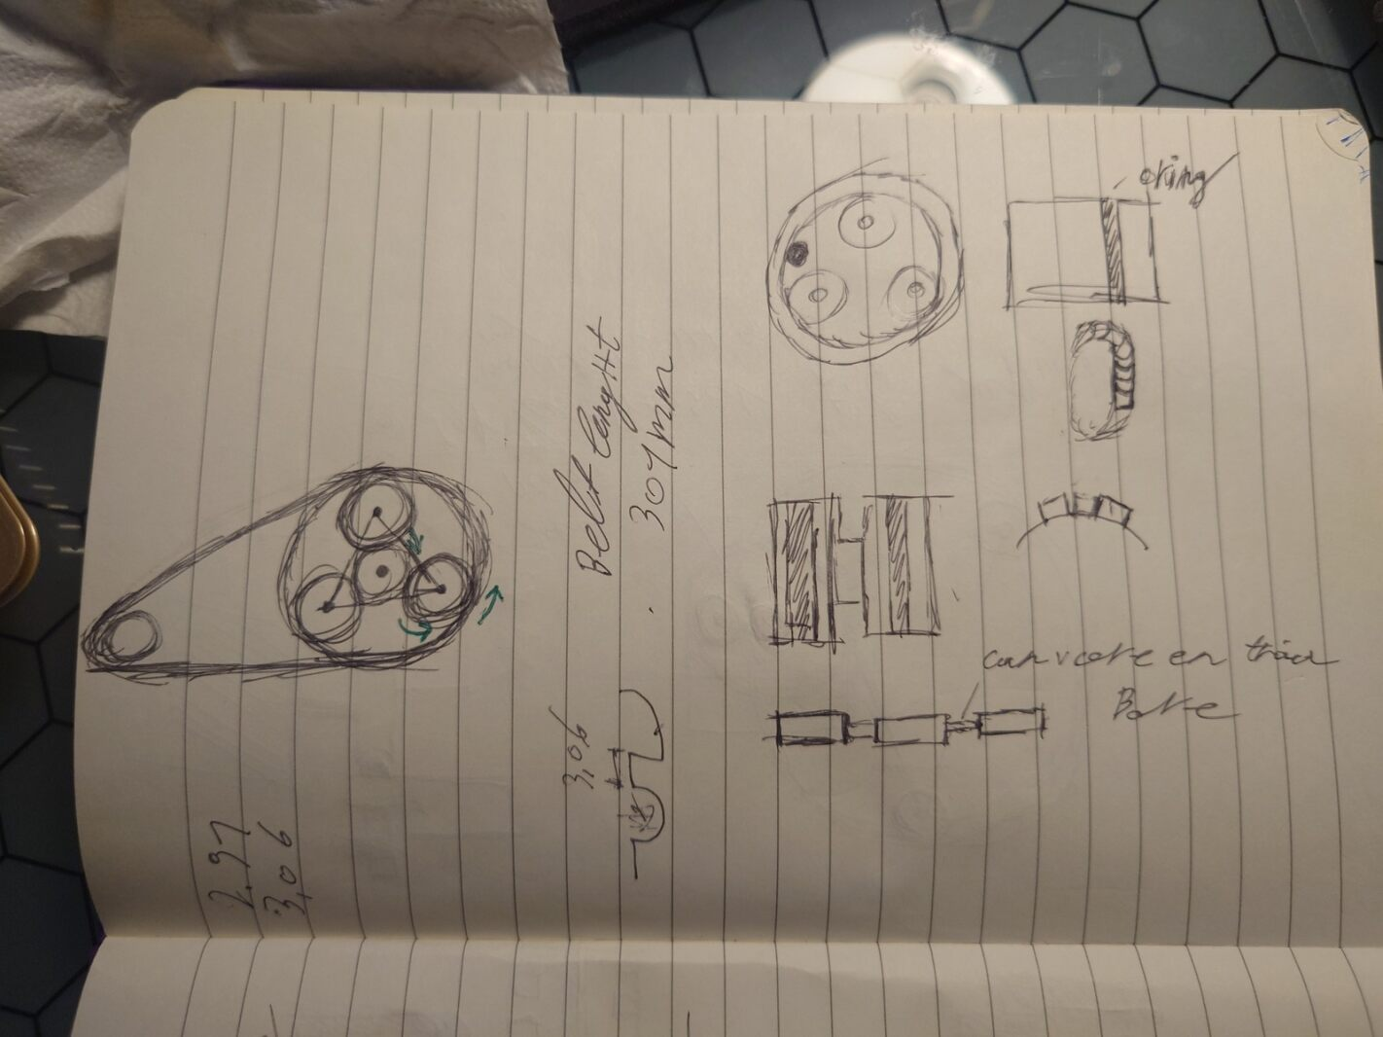
Daniels
Her sketcha jeg hjul design på andre versjonen på hvordan det ville sett ut og kansje lage planet gir aktig i hjulet.
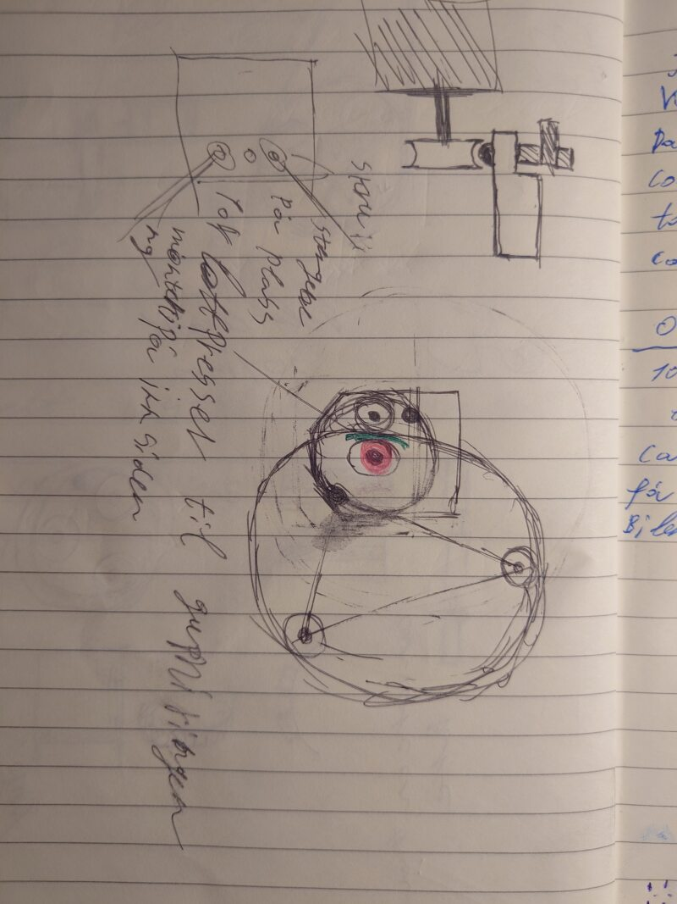
Her tegna jeg en annen versjon av hjulet som bruker en oring limt på innsiden som gor måt en pulley på motoren for å drive hjulet. Da går det på tre lage på innsiden og motoren blir presset mor oringen.

Prototype
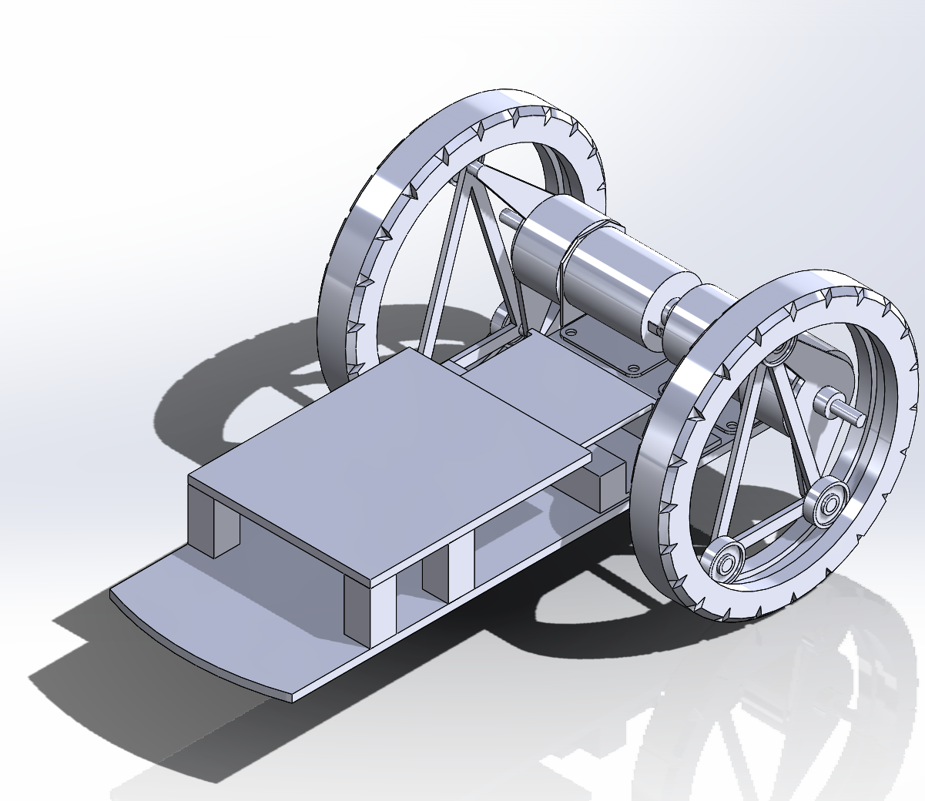
Her har jeg en liten Assembly av prototypen hvordan den ville sett ut med hjul. Plate på topp for batterier og mer. Og mikrobiten med motordriver nede.
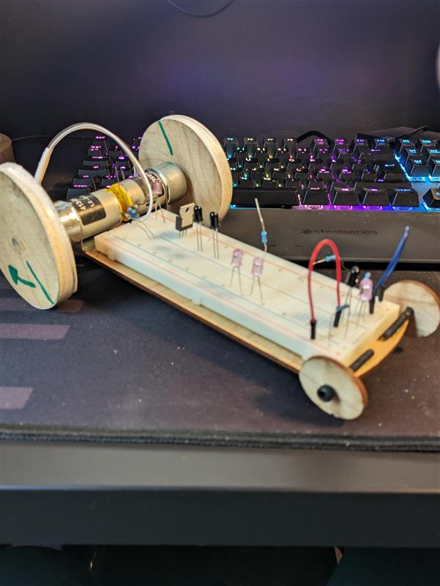

Maze
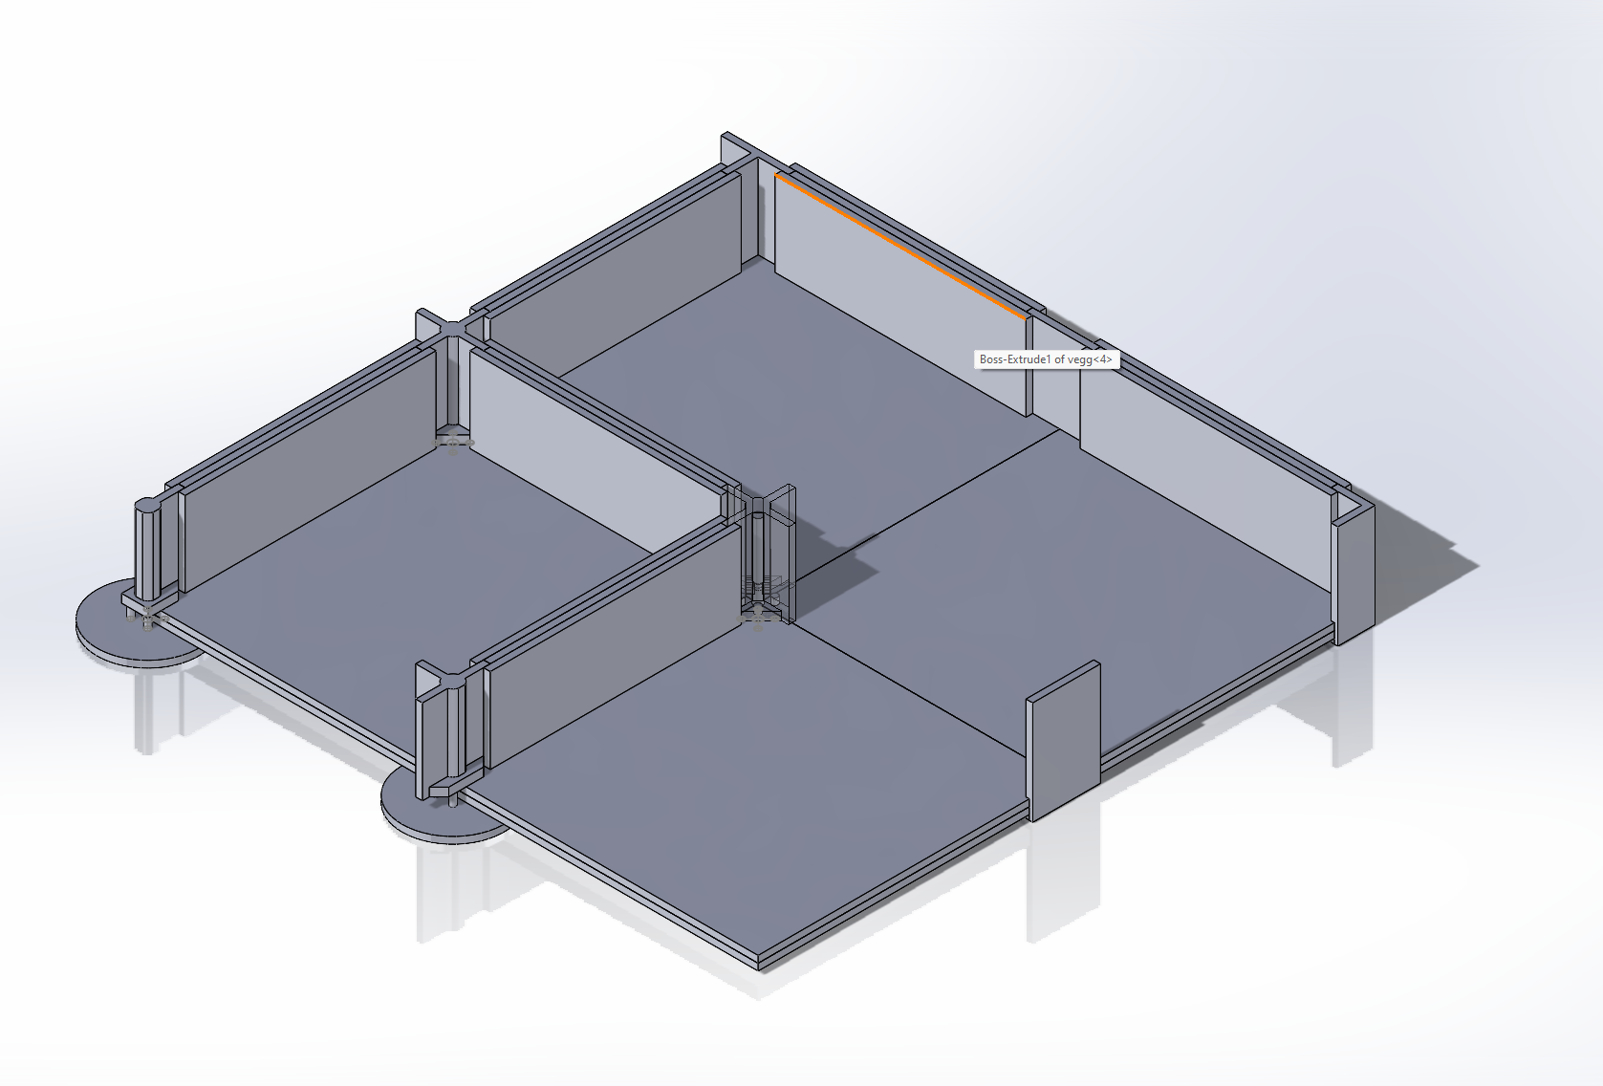
Daniels
Her har jeg min versjon av Mazen jeg lagde, og Thomas hadde laget en også. For at vi til slutt kunne flette de beste ideene sammen. Men richard bestemte at han vil lage og kutte mazen selv til slutt.

Ny retning og redesign + modell for å vinne drag race
En uke før drag race blei det bestemt at vi skulle redesignet hele modellen, vi valgte da å gå for en tohjuling med store hjul for fart. Målsetningen var å lage en prototype med Direct to drive drivlinje, med gir som det ønskede målet for det ferdige produktet.
Denne versjonen fikk da to store hjul på 15cm i diameter som var skrå stilt med 15grader innover. Tanken var at dette ville gi oss en fordel når det kom til fart og retningsstabilitet om musa skulle drifte til en av sidene.

Designet viste seg å være en suksess og vi vant drag racet overlegent.
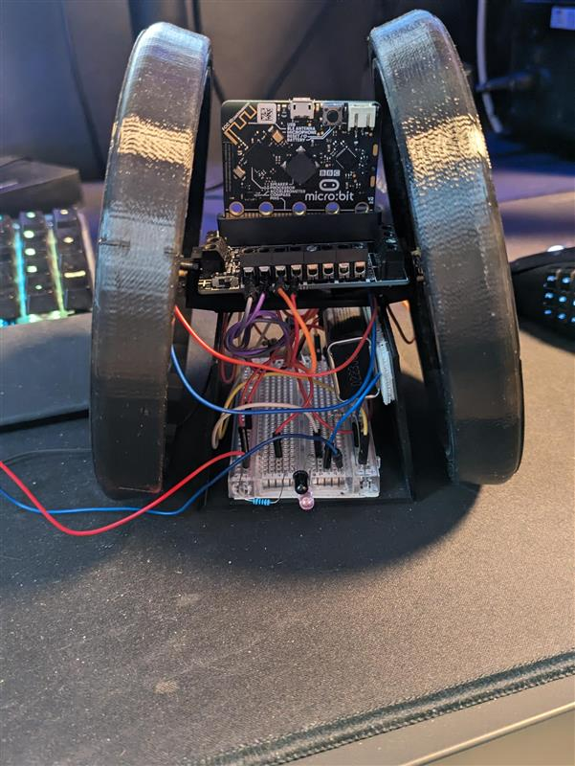

Siste versjon

Design
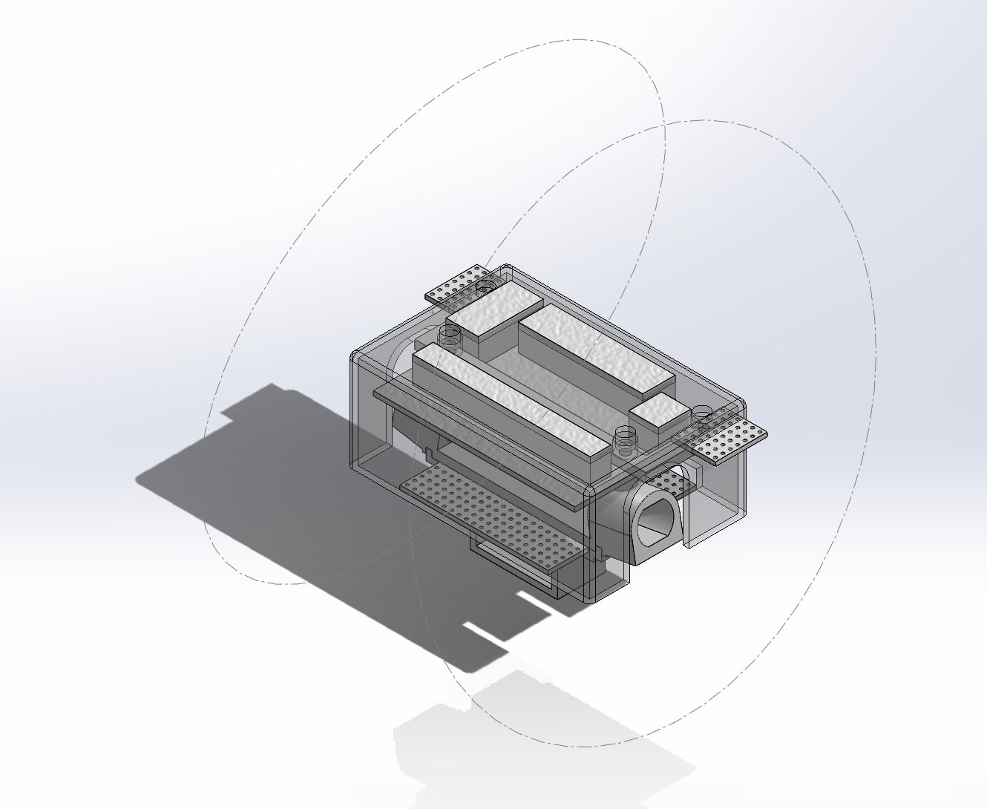
En versjon av ramma med deksel og pcb brett for sensorene, vet ikke helt på plassering av sensorene som skal være på siden. Vi finner det ut bare når vi har gjort ferdig hjulet.
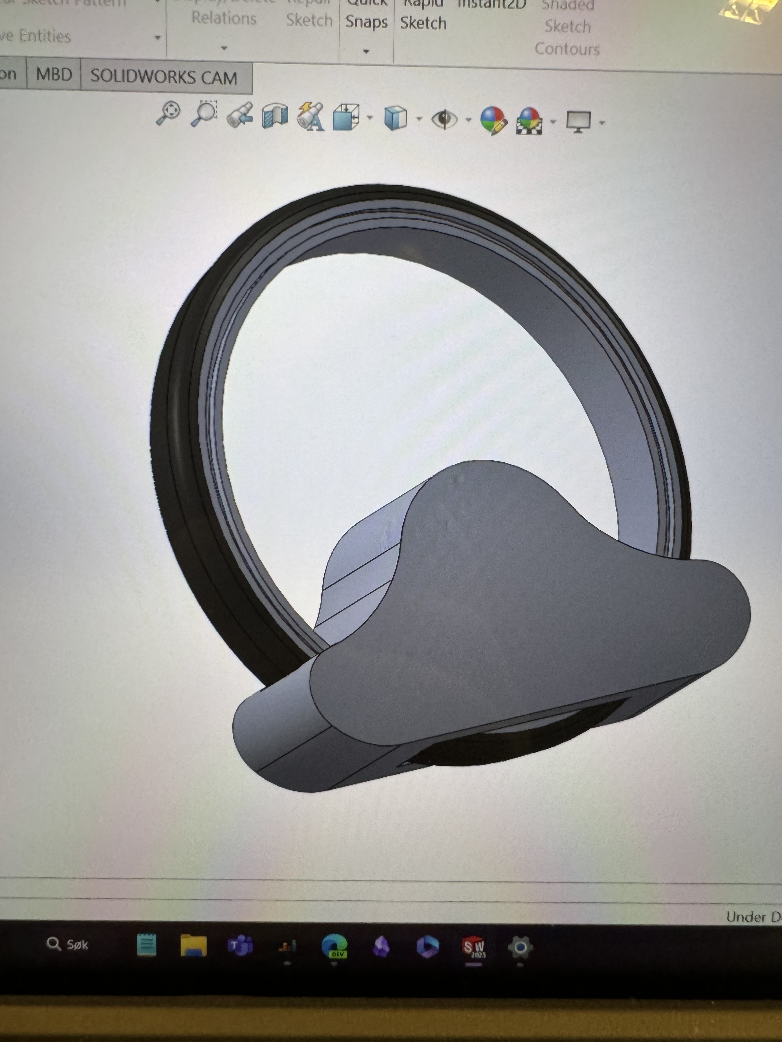

Gir
